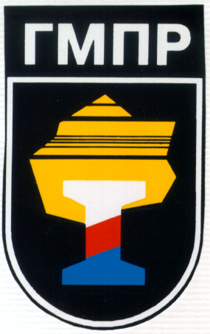

ПЕРВИЧНАЯ ПРОФСОЮЗНАЯ ОРГАНИЗАЦИЯ РАБОТНИКОВ

ОАО «ЧЕЛЯБИНСКИЙ МЕТАЛЛУРГИЧЕСКИЙ КОМБИНАТ»
Горно-металлургического профсоюза России
_____________________________________________________________________

ПРОТОКОЛ
заседания профсоюзного комитета ОАО «ЧМК»

04.10.2012 № 10
Председательствующий: В.А. Поносов
Секретарь: А.М. Сафиуллин

Избрано: 39 человек
Присутствовало: 29 человек

Приглашенные: А.В. Коротких

ПОВЕСТКА ДНЯ:
- О проведении митинга членов профсоюза ППОР ОАО «ЧМК» ГМПР на площади у ДКиТ ЧМК 05 октября 2012 года.

СЛУШАЛИ:
Председателя профсоюзного комитета ОАО «ЧМК» В.А. Поносова о предложениях администрации изложенных в письме управляющего директора Р.Ф. Нугуманова на Постановление профсоюзного комитета №9 от 24.09.2012 и на Постановление президиума от 17.09.2012
ВЫСТУПИЛИ:
В.С. Алюшкин, А.В. Коротких,Н.В. Эренбург, Е.Г. Гужев, Е.В. Тугов, Т.А. Кофанова, Т.А. Крупнова, Э.В. Маркидонов, А.В. Сергеев, Л.А. Рыжкова, В.Н. Кутузов, О.А. Кряковская, А.П. Пупков, А.Г. Бакланов, Н.В. Эренбург, В.А. Мехренина, А.В. Зисман, А.М. Сафиуллин, В.А. Поносов.

ПОСТАНОВИЛИ:

- Не проводить митинг членов профсоюза ППОР ОАО «ЧМК» ГМПР на площади у ДКиТ ЧМК 05 октября 2012.

ГОЛОСОВАЛИ: «За» - 18 «Воздержались» – 6 Против – 4

Председательствующий: В.А. Поносов

Секретарь: А.М. Сафиуллин

